1. Na grafu uporabi Christofidesov algoritem in Double tree algoritem in izračunaj njuno dolžino.

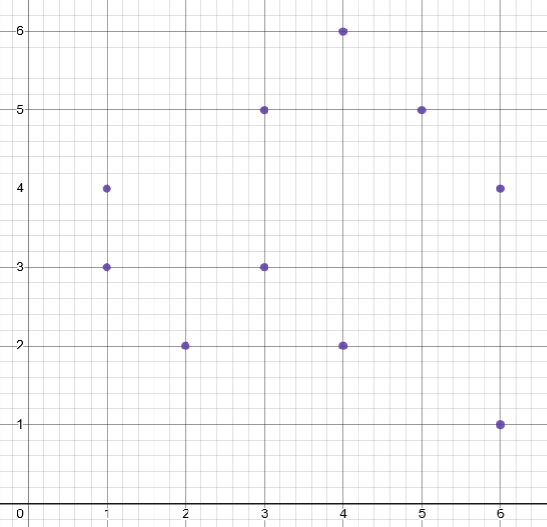

A B C D E F E D J I H G H I J D C B A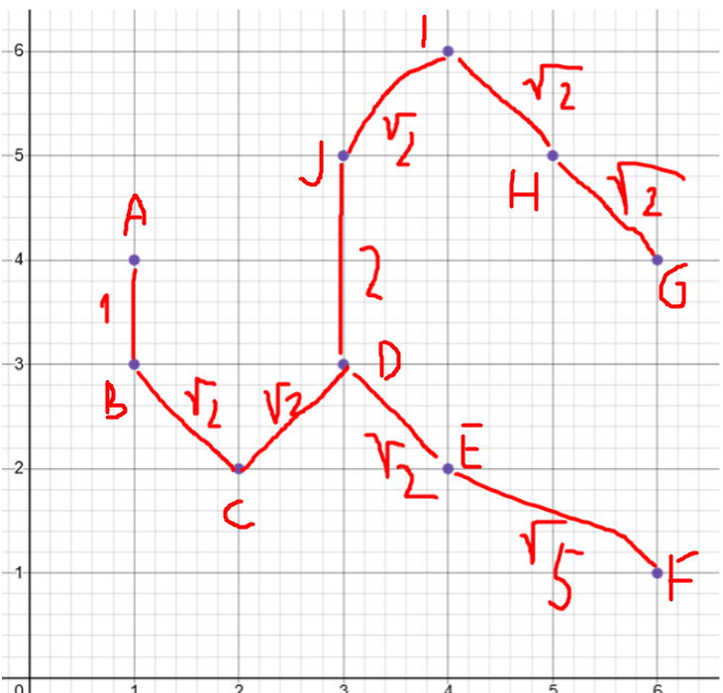

A B C D E F J I H G A

$6*\sqrt{2}+11+ \sqrt{5}=21.72$

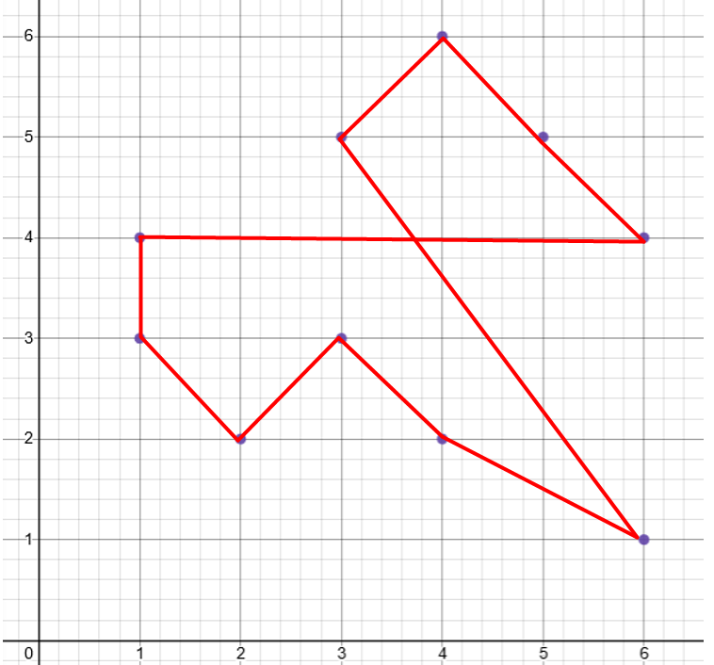

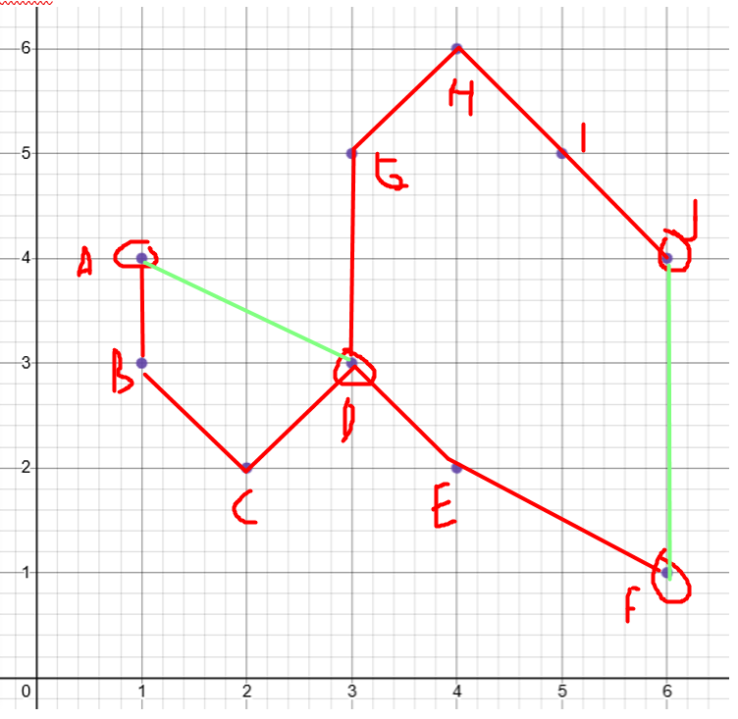

A B C D E F J I H G D A

A B C D E F J I H G A

$$4+ 6\sqrt{2}+ 2\sqrt{5}=16.95$$

1. Na grafu uporabi Christofidesov algoritem in Double tree algoritem in izračunaj njuno dolžino.

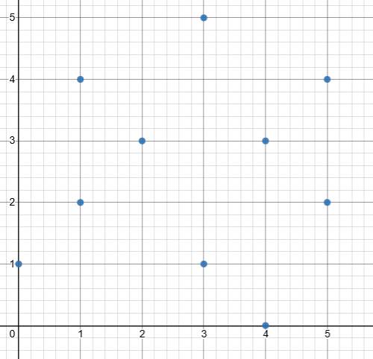

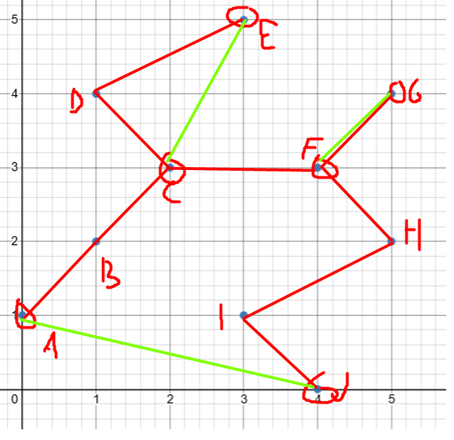

A B C D E D C F G F H I J I H F C B A

A B C D E F G H I J A

$$5\sqrt{2}+2\sqrt{5}+2+\sqrt{17}= 17.666$$